Базовые консольные команды. Что к чему и почему. Вводная
Собственно, эта штука является одним из ключевых элементов по управлению системой не смотря на то, что ОС давно уже перешли на графический интерфейс. Не знать о консоли и не уметь владеть хотя бы базовыми её основами — это плохо, а уж будучи IT-шником не иметь знаний об элементарных вещах так вообще..
Чтобы запустить командную строку, нажмите сочетание клавиш Win+R и в появившемся окне «Выполнить» введите cmd. Сама утилита командной строки лежит обычно в папкеC:\Windows\System32\cmd.exe.
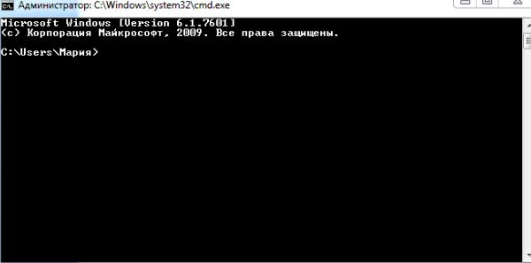
Вот так по умолчанию выглядит командная строка Windows. Как видите, все достаточно аскетично. Если захочется более симпатичного вида, щелкните правой кнопкой мыши по заголовку окна и выберите пункт «Свойства», вкладка «Цвета», на которой вы можете выбрать цвет шрифта и фона.
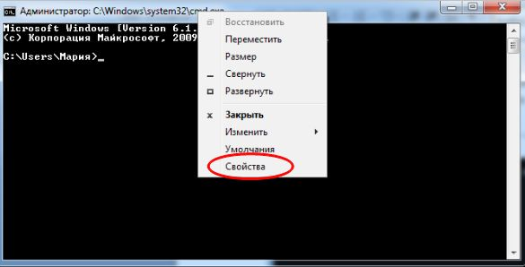
В открывшемся окне сверху вы видите традиционный знак копирайта мелкомягких, а чуть ниже строка с текущим каталогом и мигающий курсор, приглашающий начать работу.
В командной строке есть горячие клавиши, которые могут помочь Вам в работе:
- F1 – при каждом нажатии на клавишу по буквам вводит последнюю команду;
- F3 – выводит последнюю команду;
- F5 – при каждом нажатии выводит предыдущую команду;
- F7 – выводит пронумерованный список команд (по умолчанию сохраняются 50 последних команд).
А теперь давайте разберемся с некоторыми командами подробнее.
Команда dir
Отображает содержимое текущего каталога. Если же вам необходимо просмотреть содержимое другого каталога, придется указать консоли путь, например: dir (пробел) C:\, и нажать Enter.
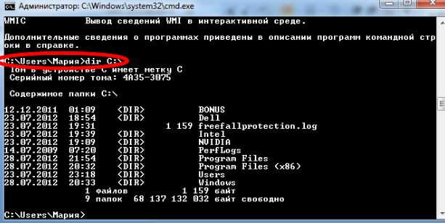
Команда cd
Позволяет менять текущий каталог. Напомню, что каталог, в котором Вы в данный момент находитесь, указан здесь:
Чтобы сменить текущий каталог наберите: cd (пробел) C:\Имя папки и нажмите Enter.
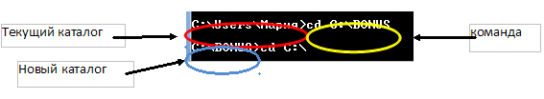
Примечания:
- Если вы хотите открыть новый каталог на том же диске, где находится текущий, то диск прописывать не обязательно, достаточно просто указать имя нужного каталога.
- Для того, чтобы с помощью команды cd перейти на другой диск, необходимо добавить вот такой параметр (иногда его называют флагом) /D, то есть команда для перехода на другой диск будет выглядеть так:
cd /D D:\
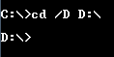
Команда mkdir
Позволяет создавать новые папки с тем название, которое вы зададите.
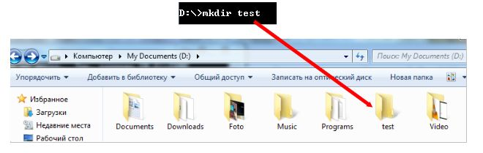
По умолчанию команда mkdir создает папки в текущем каталоге. Если же нужно создать папку в другом каталоге, пропишите это, например:
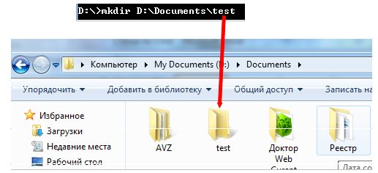
С помощью этой же команды можно создать сразу древо каталогов.
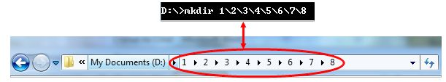
Команда rmdir
Служит для удаления каталогов. Примерно вот так:
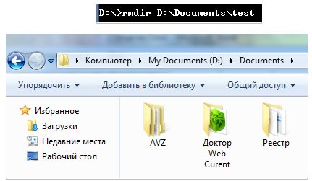
Примечание: по умолчанию команда rmdir удаляет только пустые каталоги. Если с ее помощью Вы попробуете удалить папку с содержимым, то увидите такое сообщение:
Чтобы удалить непустую папку, к команде rmdir нужно добавить параметр /S. Вот так:
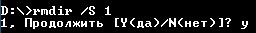
Не забудьте подтвердить удаление, нажав на клавиши «Y» и Enter.
Команда shutdown
Думаю, что из названия понятно, что эта команда позволяет выключать компьютер. Предвижу вполне закономерный вопрос – а зачем выключать компьютер с помощью командной строки, когда гораздо проще выключить его через главное меню Windows. Но представьте, например, что вам нужно уходить, а компьютер еще выполняет какую-то задачу, которую прерывать нежелательно, но компьютер, тем не менее, должен быть выключен. Вот в этом случае команда shutdown незаменима.
Итак, наберите в командной строке:
shutdown (пробел) –s
В этом случае компьютер просто выключится. Если же вам нужно отложенное выключение компьютера, наберите:
shutdown (пробел) –s (пробел) –t (пробел) время в секундах, через которое должен выключиться компьютер:
Как только вы нажмете Enter, начнется обратный отсчет времени, которое осталось до выключения компьютера. В XP это выглядит так:
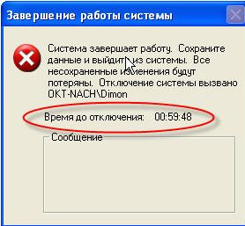
В Windows 7:
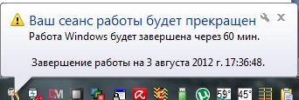
Если же вы передумали выключать компьютер, остановить обратный отсчет можно, добавив параметр –a к команде shutdown. Вот так:
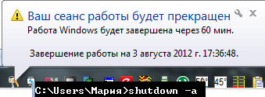
И обратный отчет будет отключен.
Команда systeminfo
Выдает подробную информацию о конфигурации системы, сведения о версии, типе, процессоре, версииBIOS, объеме памяти и т.д. Вот так:
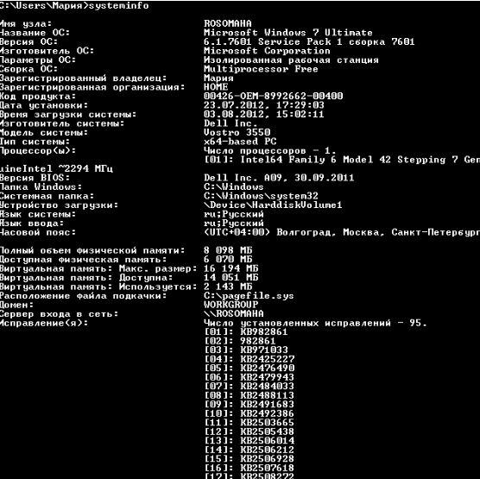
Команда driverquery
Выводит список всех установленных драйверов устройств и их свойства. Если добавить к команде параметр /V, помимо списка драйверов будет выведен и их статус.
Команда cls
Когда окно командной строки заполняется различным текстом и в нем становится трудно работать, команда cls позволяет очистить экран.
Команда msconfig
Вызывает службу «Конфигурация системы Windows«.
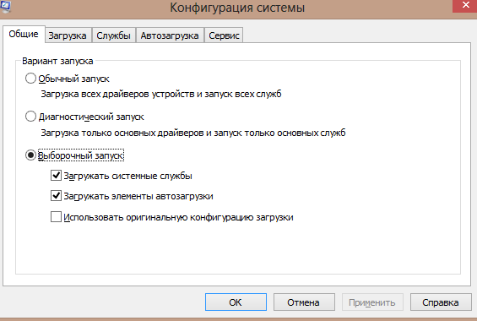
Думаю, что для многих она будет не нова.
Команда ipconfig
Если набрать команду без дополнительных параметров, то будут выведены сведения об IP-адресе, маске подсети и основном шлюзе для каждого сетевого адаптера. Подробней об этом всём написано в статье «Терминология компьютерной сети или что есть что [IP, TCP, UDP, ICMP, MAC и пр.]«
Команда regedit
Открывает утилиту, с помощью которой можно редактировать системный реестр Windows.
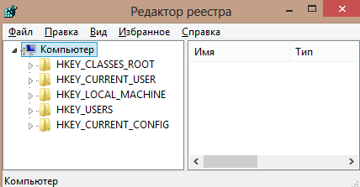
Думаю, что тоже знакома многим.
Команда chkdsk
Предназначается для запуска проверки логических дисков на наличие ошибок. Если команда используется без дополнительных параметров, то на экран выводится отчет о состоянии текущего диска.
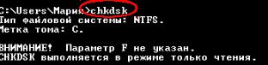
Вот некоторые параметры команды, которые могут пригодиться при проверке дисков:
- /f – задает исправление ошибок на диске. Чтобы проверка началась, диск должен быть заблокирован. Если диск не заблокирован, появится запрос на проверку диска при следующей перезагрузке компьютера.
- /v – позволяет вывести на экран имена проверяемых файлов и каталогов;
- /r – позволяет обнаружить поврежденные сектора диска и восстанавливает ту часть данных, которая еще может быть прочитана.
Команда format
С помощью этой команды можно отформатировать жесткий диск. Сейчас выполнять не рекомендую Синтаксис:
format (пробел) С: Enter.
Для этой команды существуют следующие дополнительные параметры:
- /fs определяет файловую систему при форматировании диска;
- /v позволяет задать метку тома;
- /a позволяет задать размер кластера. Если этот параметр не задан, то кластер будет определен автоматически исходя из размера диска.
Это так, суровый минимум
Команда pathping
Утилита, которая запускается этой командой, предоставляет информацию о потере данных на промежуточных узлах между начальным и конечным пунктом. Команда в течение определенного времени отправляет сообщения с эхо-запросом каждому маршрутизатору, находящемуся на пути, а затем на основании полученных ответов вычисляет коэффициент потери для каждого маршрутизатора. Таким образом можно определить маршрутизаторы, имеющие проблемы доступа к сети.
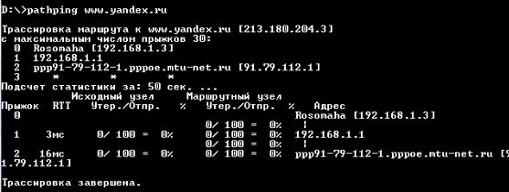
Команда netstat
Отображает активные подключения TCP, порты, прослушиваемые компьютером, статистику Ethernet, таблицы маршрутизации IP, статистику IPv4 (для протоколов IP, ICMP, TCP и UDP) и IPv6 (для протоколовIPv6, ICMPv6, TCP через IPv6 и UDP через IPv6). Если запустить команду без параметров, то отобразятся только подключения TCP.
Команда tasklist
Запускает утилиту командной строки, которая выводит список всех запущенных системой процессов с PID-кодом и размером занимаемой оперативной памяти. Если команду запустить без дополнительных параметров, выводится список процессов текущего компьютера.
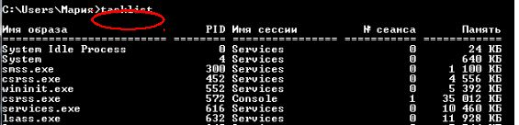
Для того, чтобы увидеть список процессов удаленного компьютера служит параметр /s с указанием IP-адреса или доменного имени компьютера.
Команда taskkill
В противоположность предыдущей команде, эта предназначается для остановки процесса в локальной или удаленной системе. Процесс можно остановить по его идентификатору. Для этого используйте параметр/pid. Например, вот так:
taskkill (пробел) /pid (пробел) 3148 Enter
Кроме этого, процесс можно остановить по имени образа с помощью добавления параметра /im. Вот так:
taskkill (пробел) /im (пробел) AnVir.exe Enter
Далее.
Команда sfc
Очень полезная утилита, которая предназначается для восстановления поврежденных системных файлов. Вот некоторые параметры, с которыми она работает:
- /scannow — немедленная проверка всех защищённых системных файлов;
- /scanonce — проверка защищённых системных файлов при следующей загрузке системы;
- /scanboot – проверка всех защищённых системных файлов при каждой загрузке системы;
Ну и.. Так далее А это самое «так далее» Вы увидите в новых статьях!

Послесловие
В этом материале представлен миниумный минимум для работы с консолью. В последующих статьях, возможно, будет чего-то побольше из интересных и полезных команд. Впрочем, Вы можете сами некоторые из них изучить, введя в консоли команду help, после чего, выбрав интересную Вам команду, ввести HELP <имя команды>, дабы узнать о её синтаксисе и прочих составляющих:
